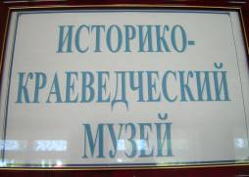
Экспозиция музея состоит из двух больших разделов.
Первый раздел - «Краеведческо- этнографический»,
посвящён истории края с древнейших времён до наших дней. Второй раздел- Зал Боевой Славы,
посвящён Великой Отечественной войне, воинам – интернационалистам.
«Краеведческо – этнографический» раздел
показывает историю Губкинского края с древнейших времён до наших дней.

Первая экспозиция: «Наш край»,
включает в себя стенд и подлинные экспонаты.
Стенд «Наш край», содержит материал копии фотографий и рисунки детей об истории Белгородского края с момента заселения древнейшими людьми и до начала XX века.

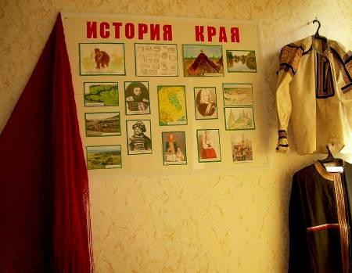
Экспонаты знакомят с историей крестьянского быта Старооскольского уезда (предметы быта, орудия труда, одежда).
В первой вертикальной витрине находятся: кувшины, лапти, колодки для изготовления обуви, платки, утюги, ножницы для стрижки овец.

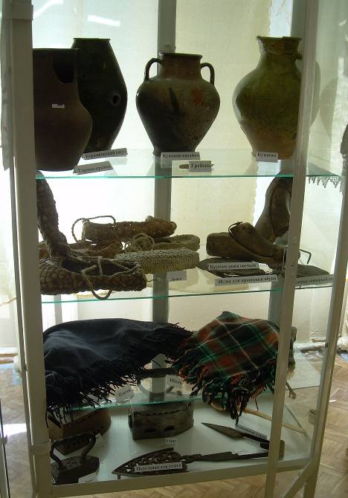

Во второй вертикальной витрине находятся: фонарь, светильники, безмены, серпы, рубель, валёк, металлические горшки, керогаз.

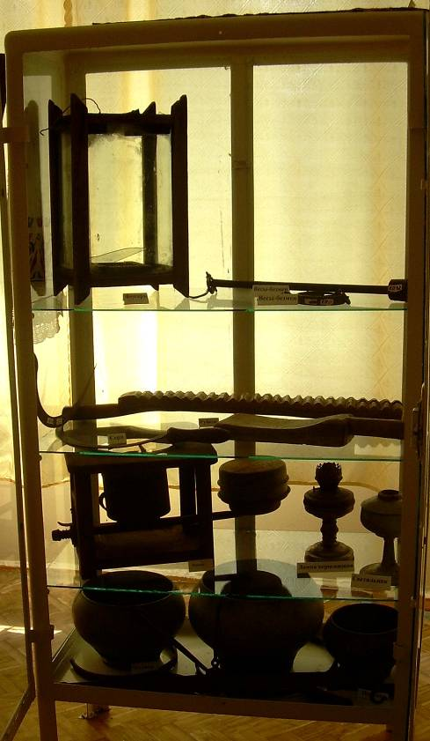
В экспозиции имеются:
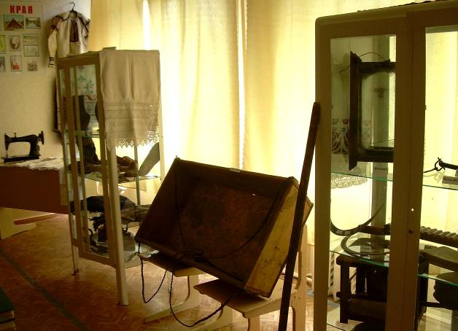
прялка, коромысло, чёска, элементы ткацкого станка, домотканые дорожки, рушники, ступа с пестом, пила, деревянные лопаты, самовары, женская одежда XIX века, швейная машинка первой половины XX века, колыбель детская.

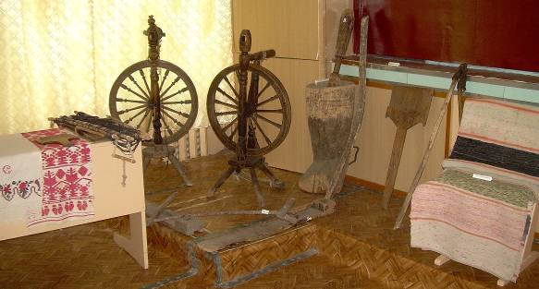

Экспозиция: «Наш край» имеет несколько коллекций:
утюги:

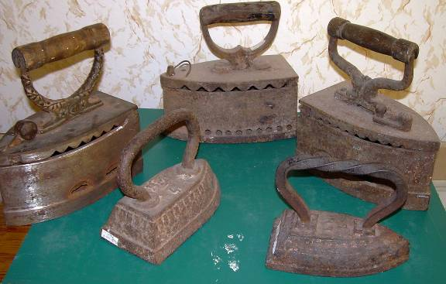

рушники:

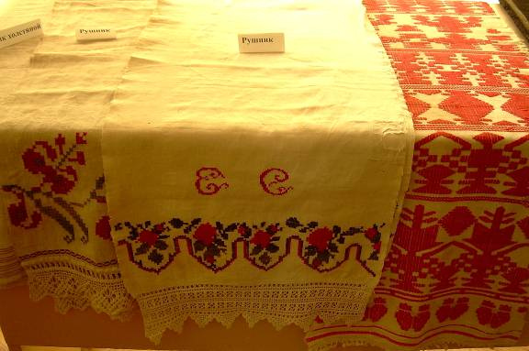

лапти:

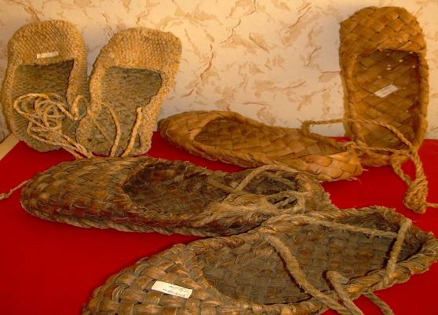

глиняные крынки:

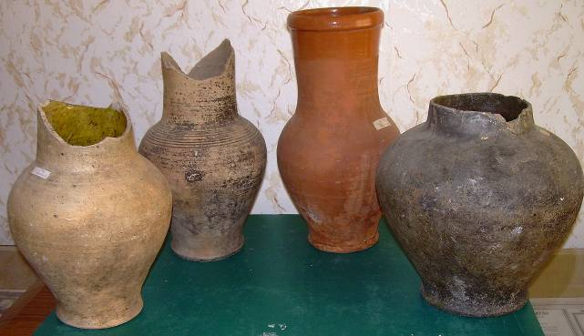

весы:
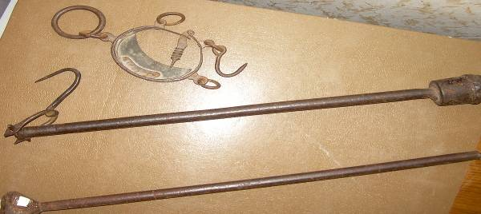

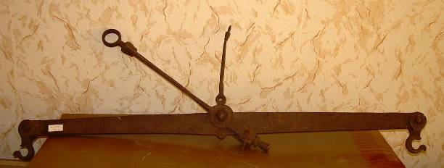

рубели:
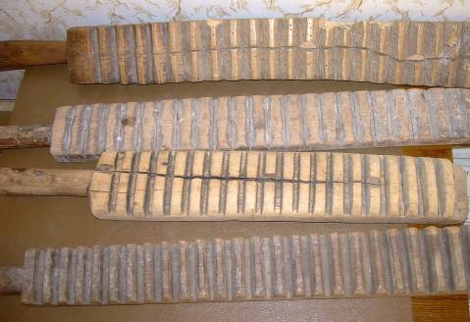
чёски:
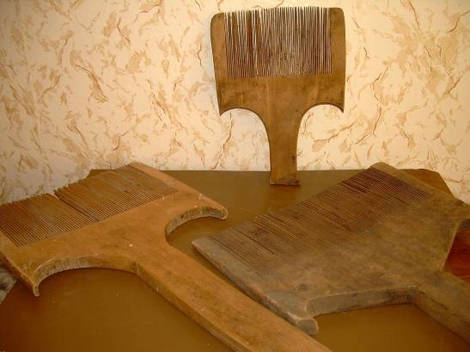

чугунные горшки:

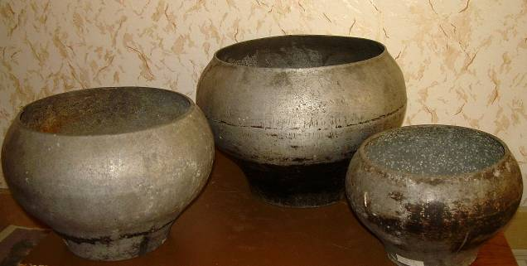

ухваты:
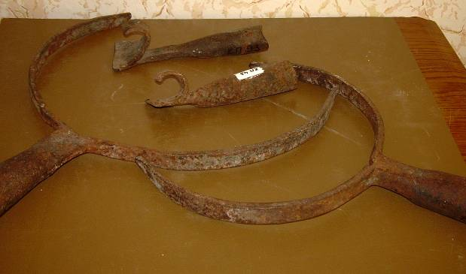

лампы:

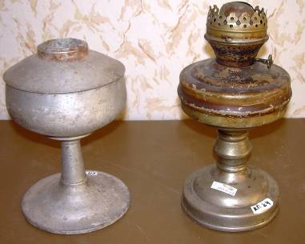

Вторая экспозиция: «Наш город», включает в себя стенд и экспонаты.

Стенд «Наш город», содержит фотографический материал об истории города Губкин с момента основания и до сегодняшнего дня.

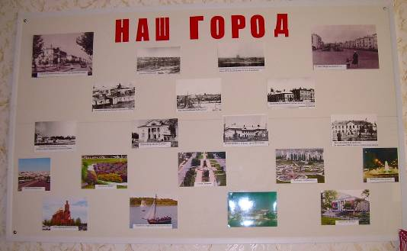

Горизонтальная витрина содержит предметы: портрет И.М. Губкина, проспекты о городе, копии дипломов о награждении города за участие в различных всероссийских конкурсах.

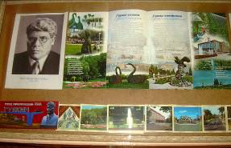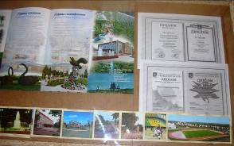

Третья экспозиция: «Лебединский ГОК», включает в себя стенд и экспонаты.

Стенд «Лебединский ГОК», содержит материал об истории создания градообразующего предприятия Лебединского горнообогатительного комбината.

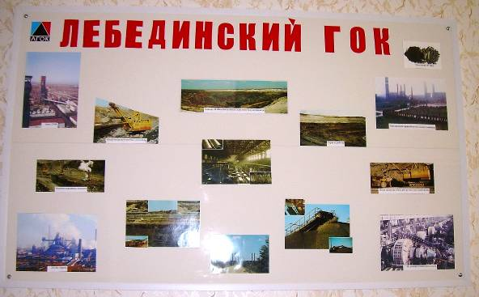

Горизонтальная витрина «Лебединский ГОК», содержит предметы, связанные с производственным процессом на ЛГОКе: защитные очки, респираторы, спец. одежда, керн,бируши, предметы с символикой ЛГОКа.

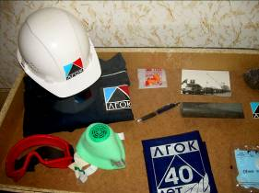
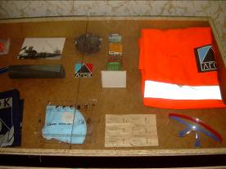

Четвёртая экспозиция: «Наша школа », включает в себя стенд и экспонаты.

Стенд «Наша школа», содержит фотоматериал об истории создания средней школы №13. По краям от стенда располагаются школьная форма прошлых лет для мальчиков и девочек.

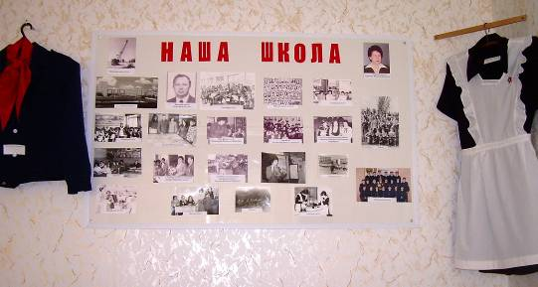

Горизонтальная витрина «Наша школа», содержит предметы, связанные с учебным и воспитательным процессом
в школе: учебники, ручки: наливные, перьевая; звонок, фильмоскоп, барабан, газеты «Пионерская Правда», школьный чёрный фартук.

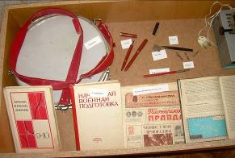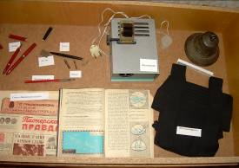

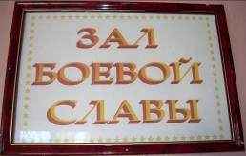
«Зал Боевой Славы» раздел
Посвящён Великой Отечественной войне , воинам – интернационалистам.

Первая экспозиция: «Великая Победа».
На стенде «Великая Победа» помещены фотографии и плакаты, рассказывающие о Великой Отечественной войне с первых и до последних дней.

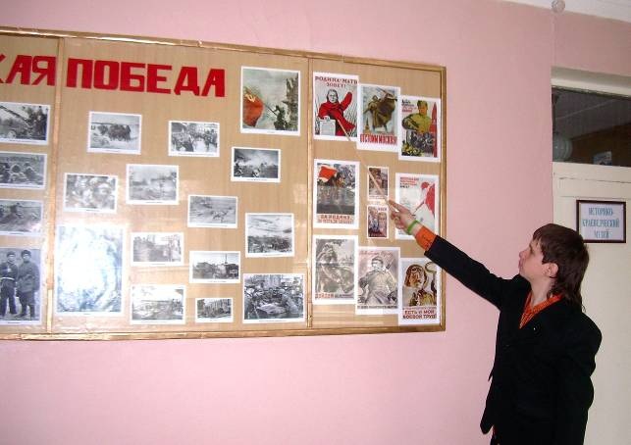

Вторая экспозиция «Курская битва».
Стенд рассказывает о Курской битве в ходе Великой Отечественной войны. На стенд помещены схемы сражения, копии фотографий с мест боёв, фотографии памятников, связанных с Курской битвой.

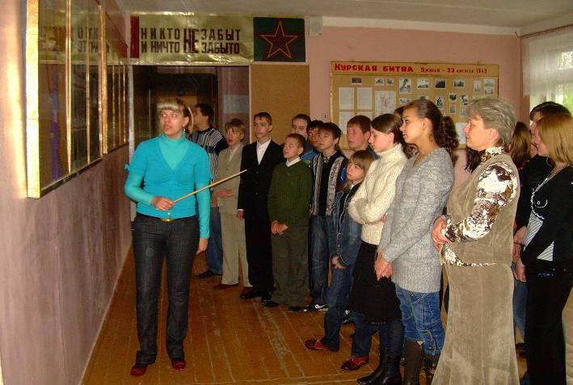

Третья экспозиция «Трудовой подвиг земляков во имя Великой Победы».

Стенд «Трудовой подвиг земляков во имя Великой Победы»,
рассказывает о строительстве железной дороги «Старый Оскол - Ржава» накануне курской Битвы. На стенде помещены подлинные фотографии участников строительства, копии фотографий 1943 года, схема строительства железной дороги.

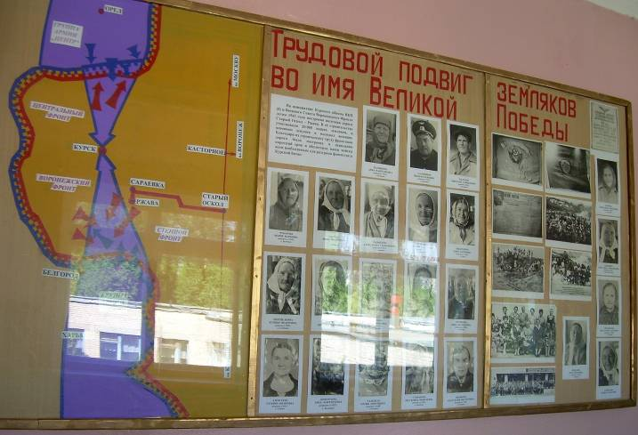

Четвёртая экспозиция «Герои – земляки».
Стенд «Герои – земляки», рассказывает о Героях Советского Союза, которые родились на губкинской земле. На стенде находятся портреты этих людей. Рядом помещена солдатская шинель, патефон с пластинками.

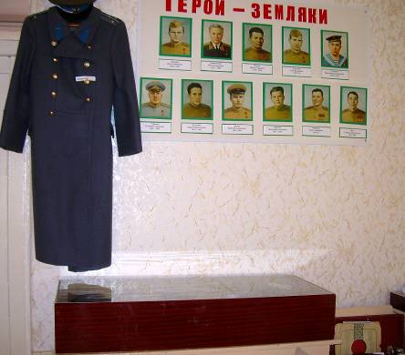

Витрина содержит предметы времён Великой Отечественной войны: каски, сапёрную лопатку, ленту для патронов, солдатскую книжку, извещение о смерти, котелок: а также современный котелок, фляжку, гимнастёрку.

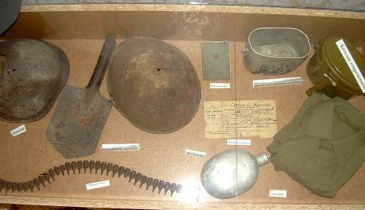

Пятая экспозиция «Солдатская вдова».
Стенд «Солдатская вдова», рассказывает о памятнике «Вдове и матери солдата» и о Марии Фёдоровне Хорхординой, которая явилась прообразом памятника. На стенде помещены фотографии об открытии памятника, копии фотографий из семейного альбома.

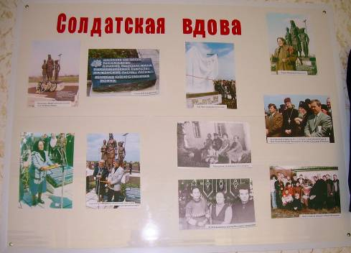

Витрина содержит предметы: платок Марии Фёдоровны, книги её стихов с её дарственной надписью невестке Зое, с дарственными надписями Н.Чуева, председателя совета ветеранов города, обращение районного совета ветеранов войны и труда о сборе средств на строительство памятника.

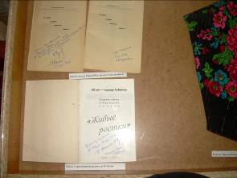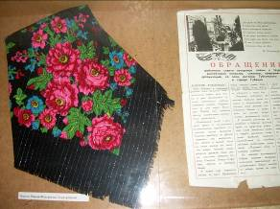

Шестая экспозиция «Никто не забыт, ничто не забыто».

Стенд «Никто не забыт, ничто не забыто», рассказывает о героях Советского Союза И.А.Хворостянове и Г.Н.Найдине, о ветеранах войны микрорайона и работниках школы, о воинах интернационалистах города, о выпускниках школы, выбравших профессию военного. На стенд помещены фотографии ветеранов, выпускников школы.

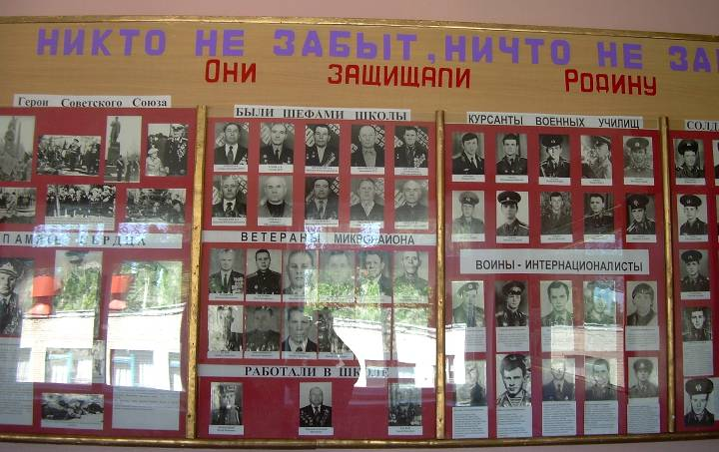

Седьмая экспозиция состоит из двух стендов: «Интернационалист-Николай Агафонов», «Интернационалист-Виктор Кочковой».
Стенды «Интернационалист-Николай Агафонов», «Интернационалист-Виктор Кочковой» ,рассказывают о выпускниках школы, погибших при выполнении интернационального долга в Афганистане.
На стенды помещены портреты – фотографии, детские, школьные и периода службы в рядах вооружённых сил фотографии, копии документов из школы, института, армии, наградные документы.
